内蒙古自治区公路养护作业单位
资质管理平台

企业用户手册

2024年9月
目 录
第一章 企业用户登录、注册 1
一、 系统简介 1
二、 企业用户注册 1
三、 登录系统 3
第二章 企业空间 4
一、 企业信息 4
（一） 基本信息 4
（二） 主要人员 4
（三） 业绩信息 6
（四） 设备信息 7
（五） 我的资质 8
（六） 我的待办 9
（七） 我的整改 10
（八） 我的证书 10
第三章 企业单位资质管理 12
一、 资质申报管理 12
（一） 资质申请 12
二、 资质延续管理 13
（一） 资质延续申请 13
三、 资质变更管理 14
四、 资质增项、资质升级 15

- 企业用户登录、注册

- 系统简介
内蒙古自治区公路养护作业单位资质管理系统为内蒙古地区公路养护作业单位资质网上申办平台。申报入口“内蒙古自治区交通运输厅官网—推荐阅读—公路养护作业单位资质申请”，网址“http://1.30.161.137:8001/hmeq/users/user_login。
用户登录界面如下图所示。
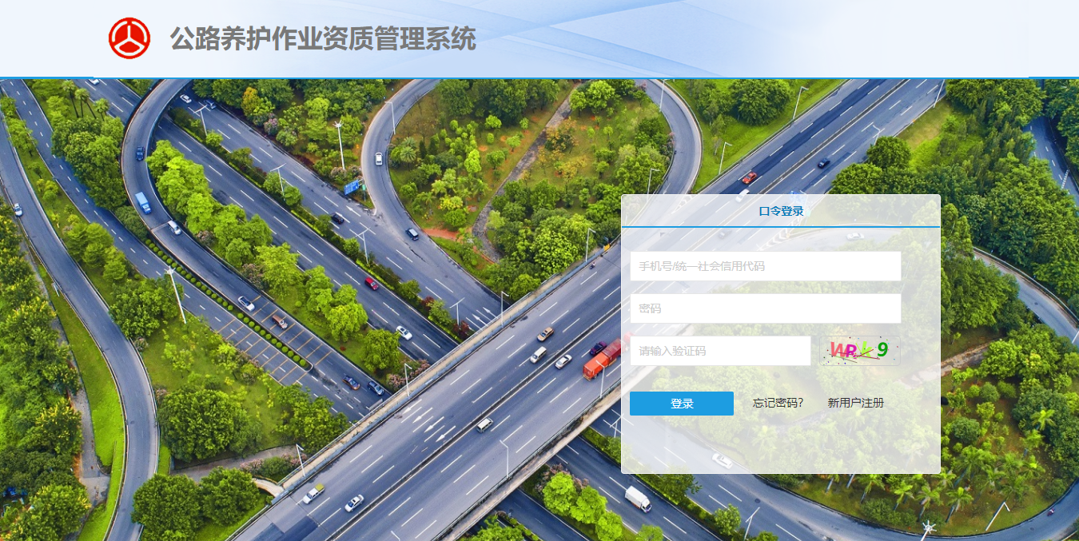

用户访问系统时，软件配置要求如下：
- 建议使用Google Chrome、360高速浏览器、搜狗高速浏览器；
- 建议安装Microsoft Office 2003及更高版本。
- 使用本系统，最佳分辨率为1920*1080。
- 企业用户注册
- 企业用户通过浏览器访问系统，在登录界面点击“新用户注册”；
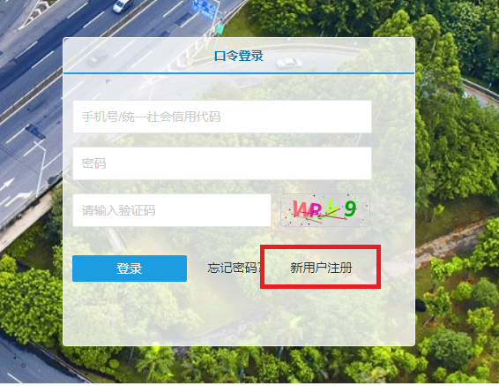

- 填写注册账号信息，带*号的为必填项，统一社会信用代码(登录账号)、联系人手机号码(密保手机)：为系统唯一代码，作为登录系统账号不能重复，只能填写一次；密码是8位以上的字母+数字+符号，信息填写完成后，点击“下一步”；
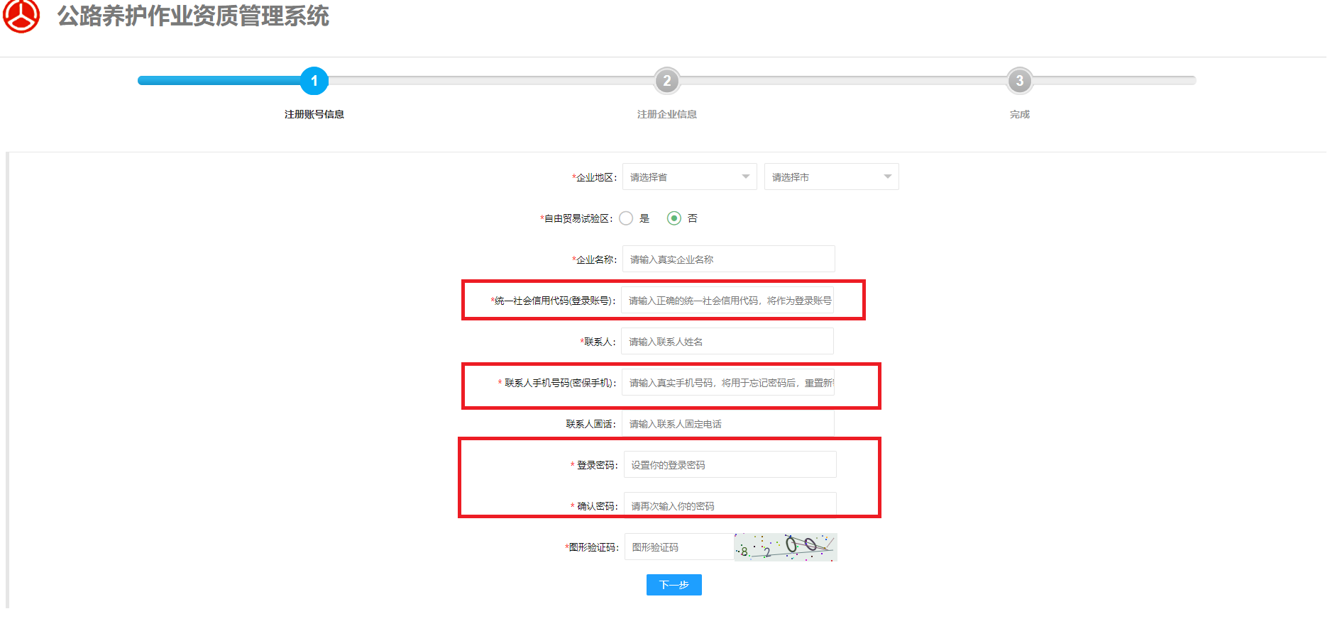
- 填写注册企业信息，带*号的为必填项，营业执照（副本）和法定代表人身份证照需要上传文件（PDF），必须是300DPI彩色扫描件，信息填写完成后，点击“提交注册”；
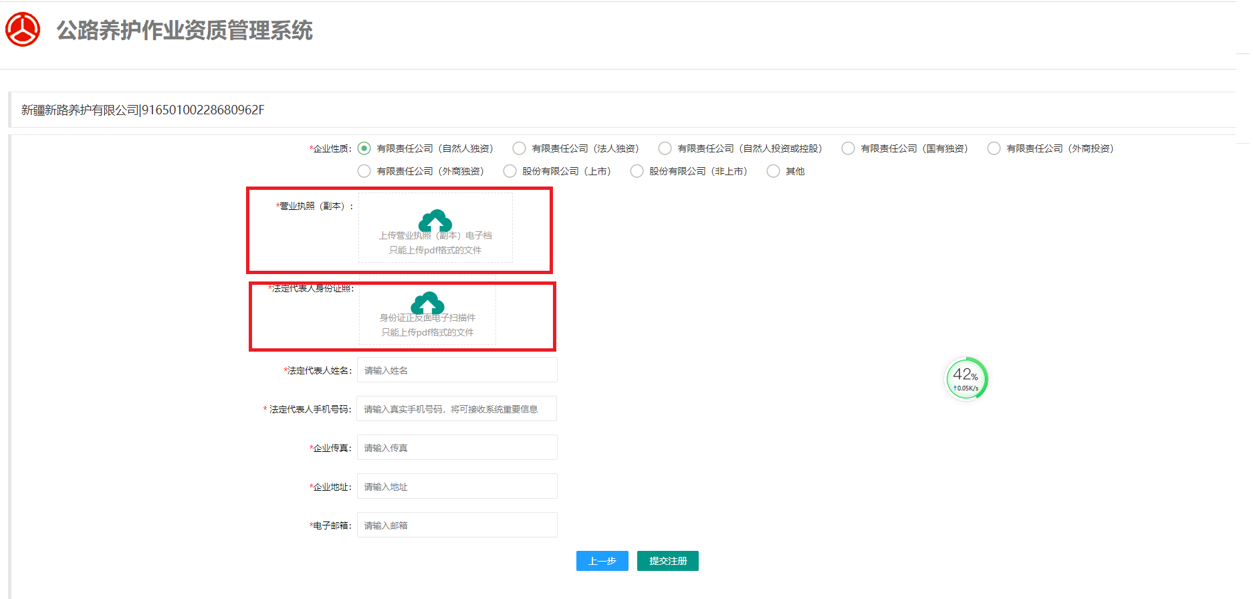

- 注册完成后，使用统一社会信用代码登录系统。
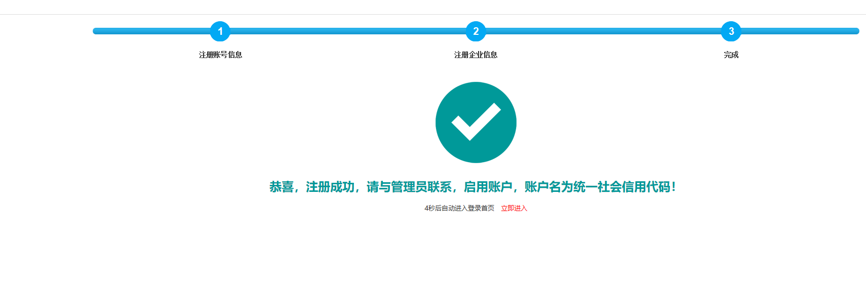

- 登录系统
在登录页面使用注册时填写的统一社会信用代码和密码登录系统。
- 企业空间

- 企业信息
企业用户需要录入：基本信息、主要人员、项目信息、设备信息等内容。

- 基本信息
进入企业空间>企业信息>基本信息，填写企业基本信息，带*号的项为必填项，并上传相关内容的文件资料（PDF），填写完成后点击左上角的按钮“更新保存”，完成企业基本信息的录入。
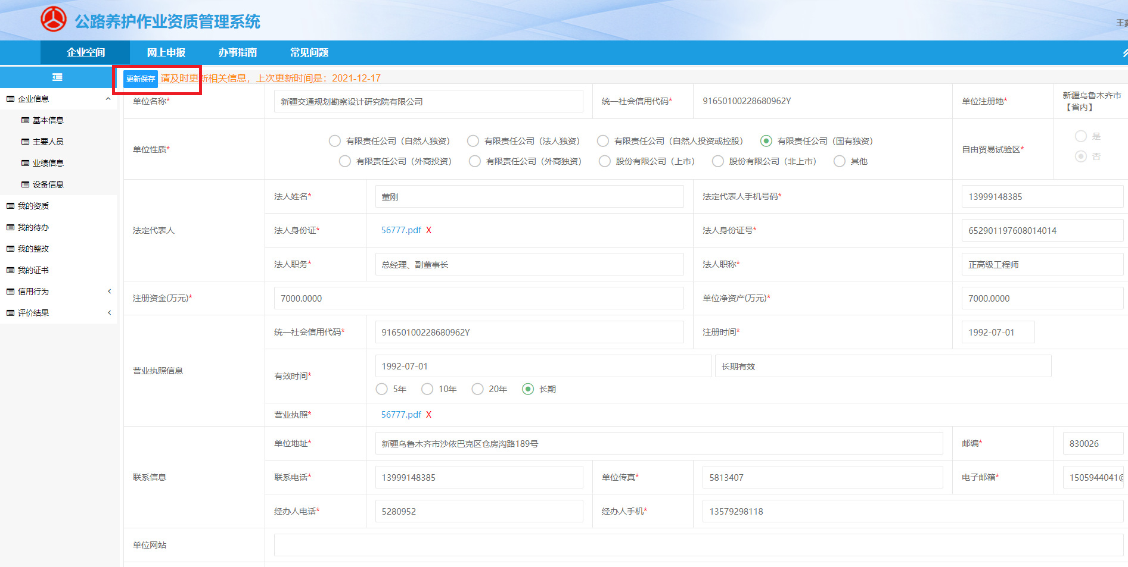

- 主要人员
进入企业空间>企业信息>主要人员，填写主要人员信息，带*号的项为必填项，人员信息包括技术负责人、专业技术人员、技术工人、人员汇总四部分内容。
技术负责人、专业技术人员、技术工人内容都需要点击“添加”、 “编辑”按钮，填写相关信息、上传相关文件后，点击“确定”完成录入。
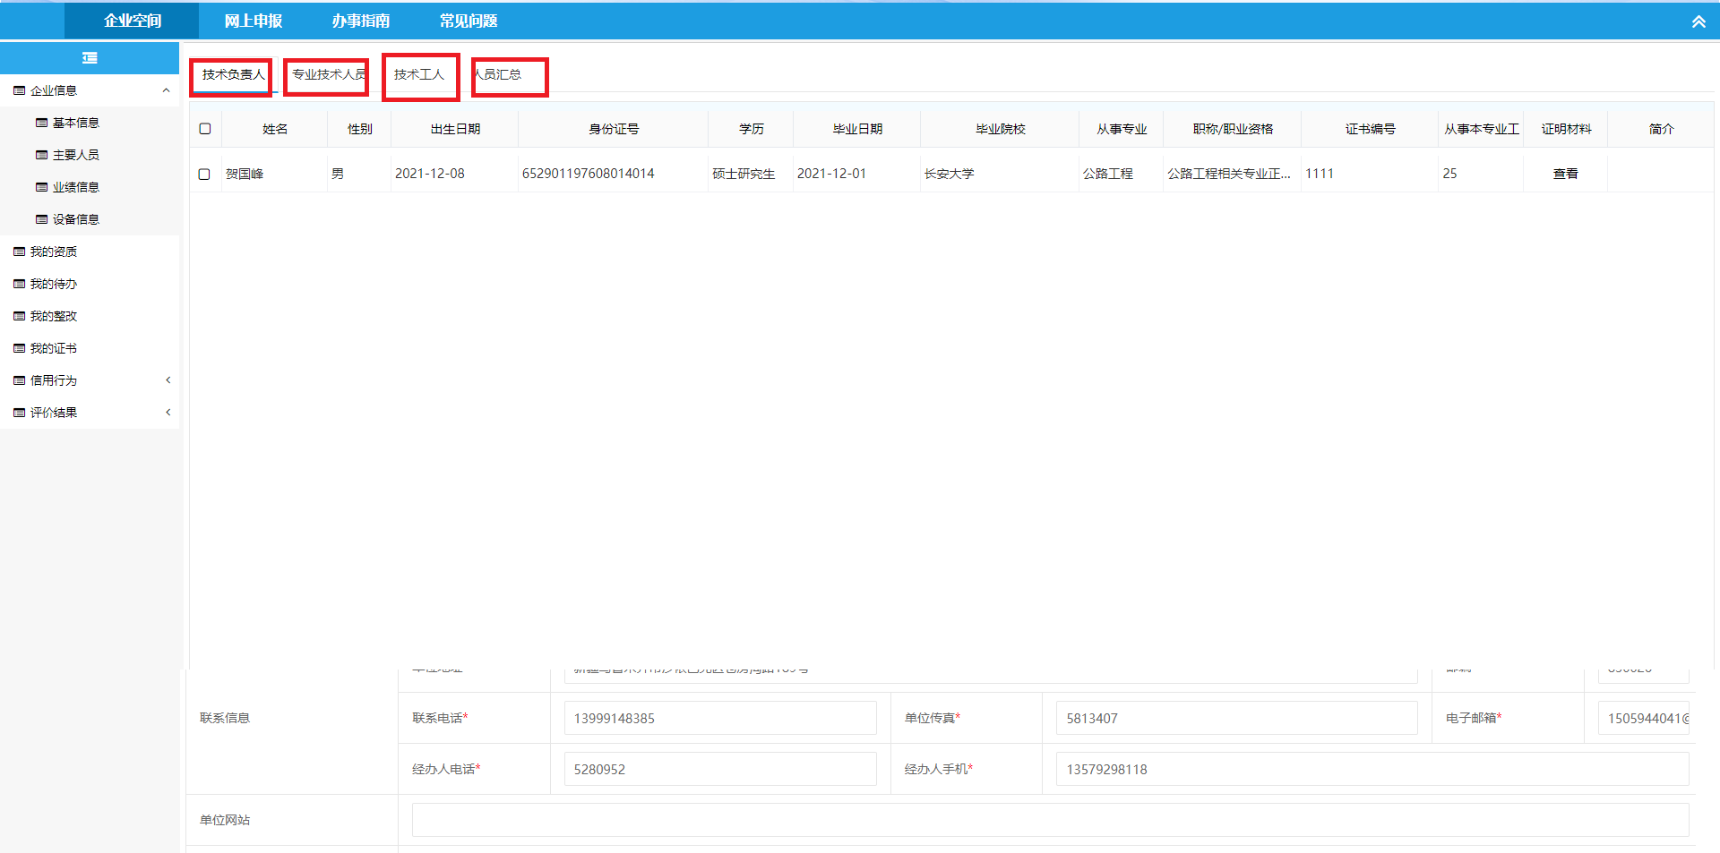

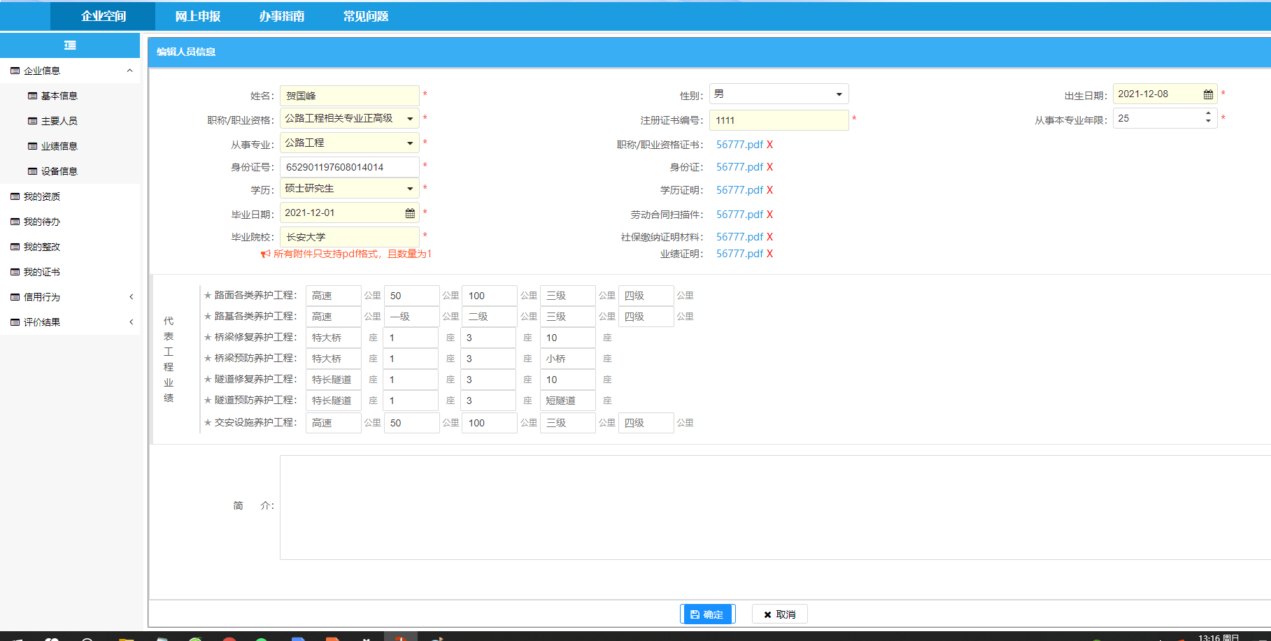
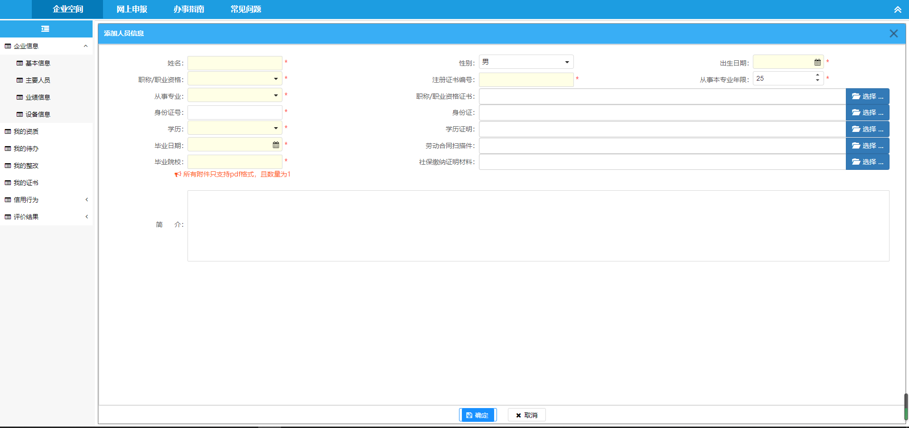

- 业绩信息
进入企业空间>企业信息>业绩信息，点击“添加”按钮，填写项目信息，带*号项为必填项，并上传相关内容的项目文件资料（PDF），填写完成后点击“保存”按钮，完成项目信息的录入。
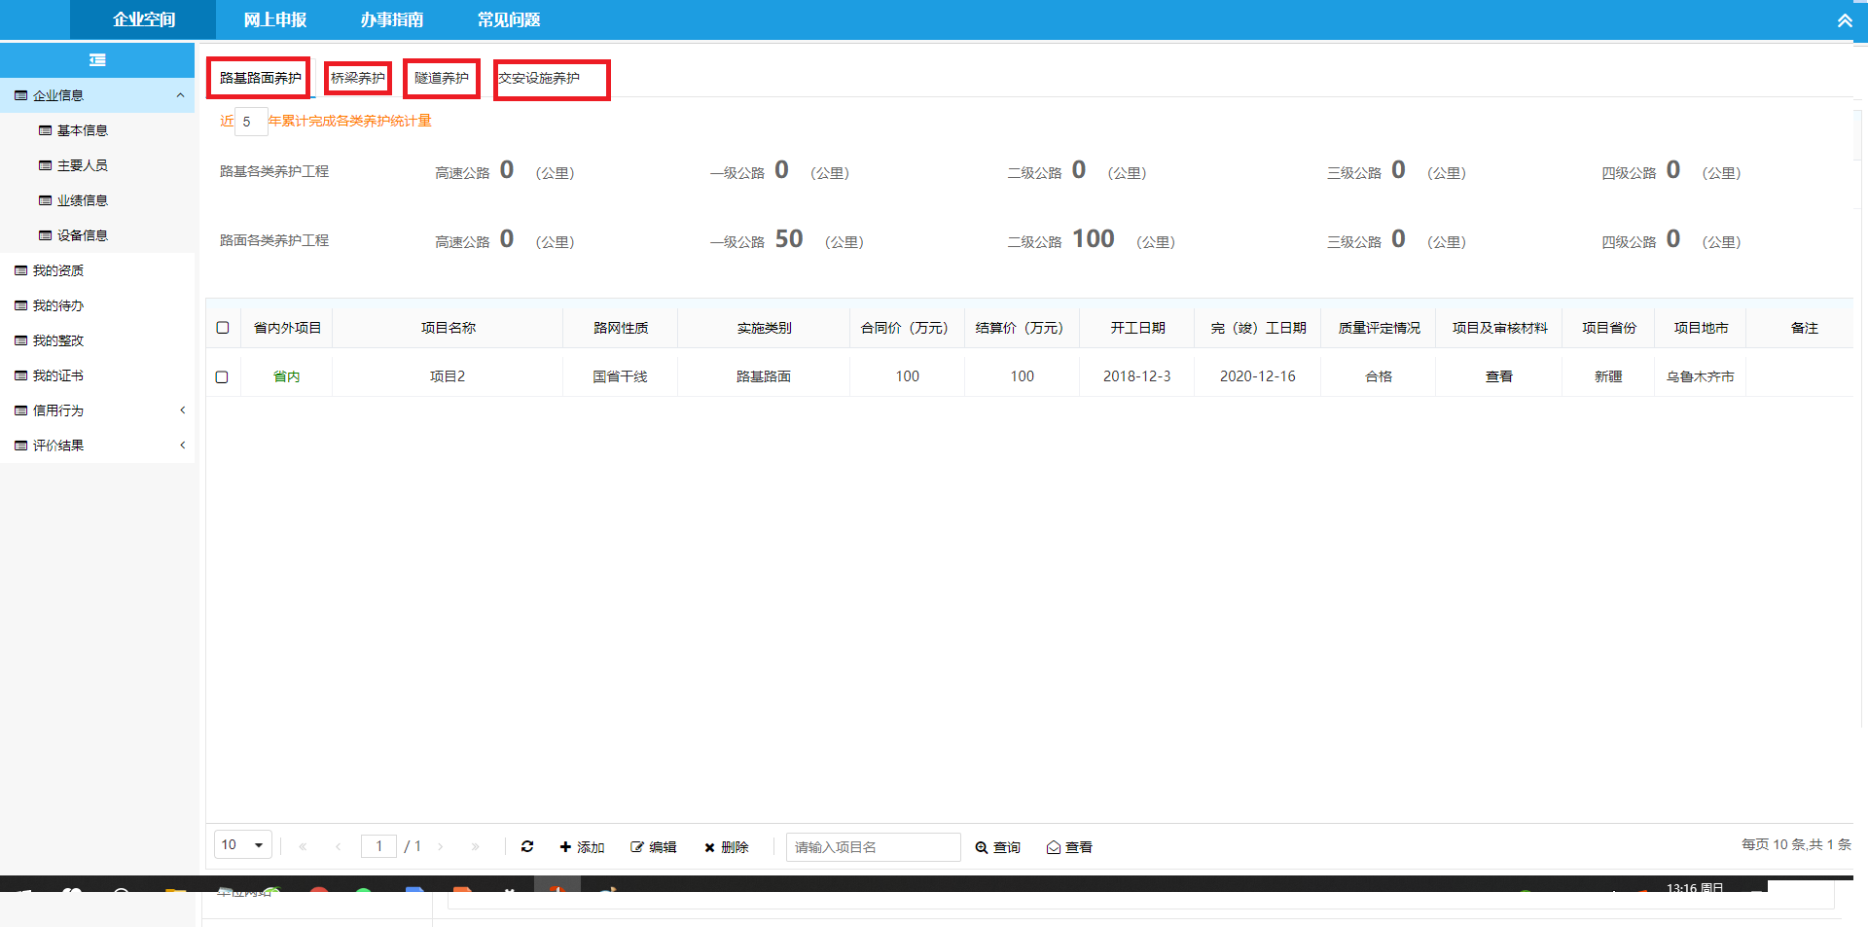

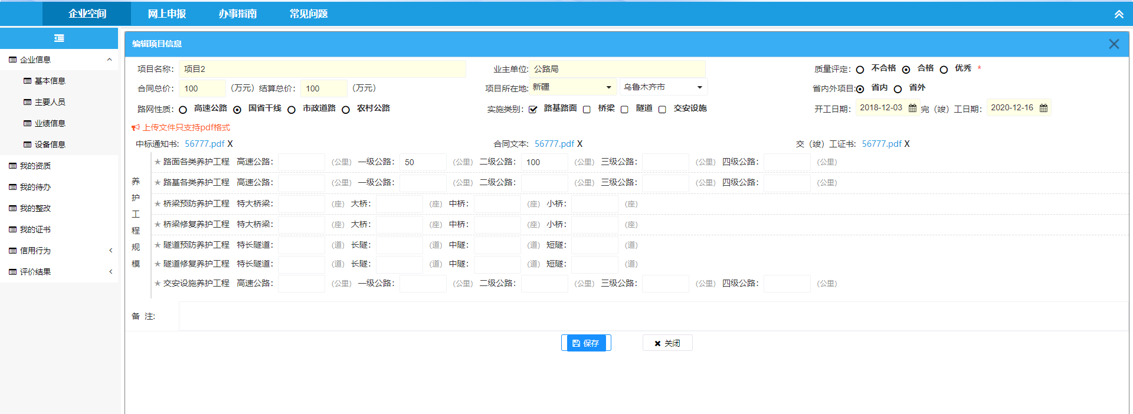

- 设备信息
进入企业空间>企业信息>设备信息，点击“添加”按钮，填写设备信息，带*号项为必填项，并上传相关内容的文件资料（PDF），填写完成后点击“保存”按钮，完成设备信息的录入。

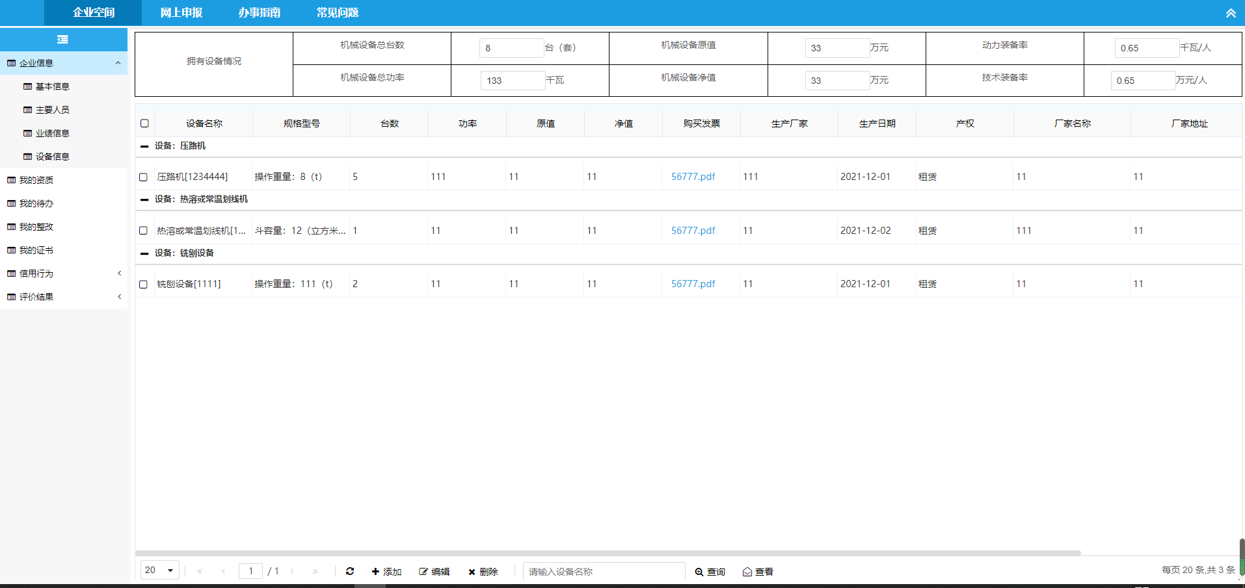
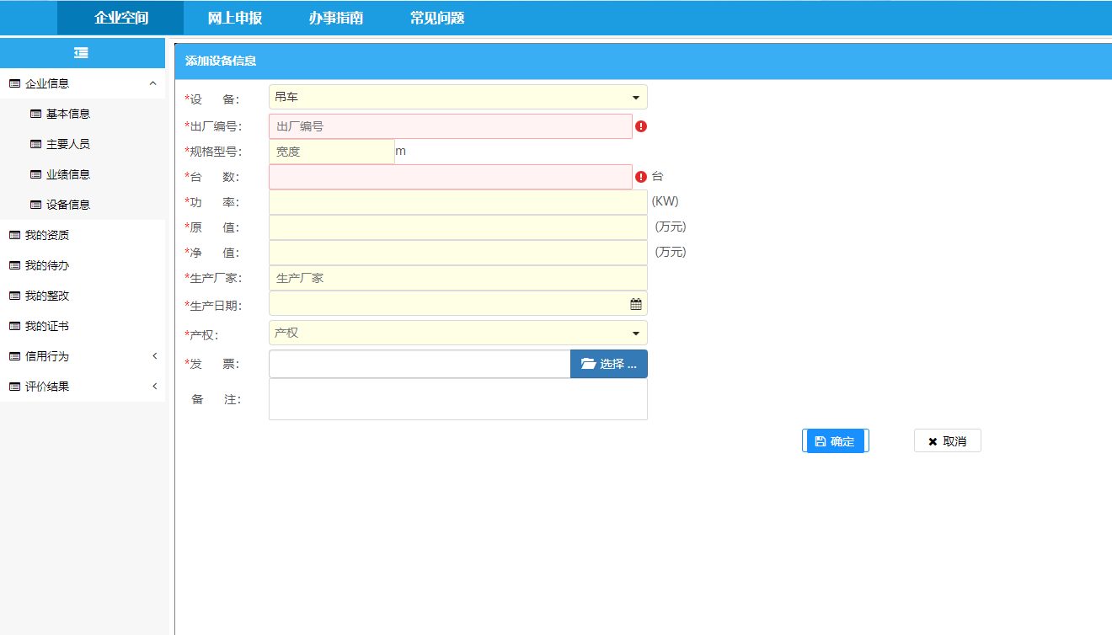

- 我的资质
进入企业空间>企业信息>我的资质，查看本企业资质申报信息与申报进度。
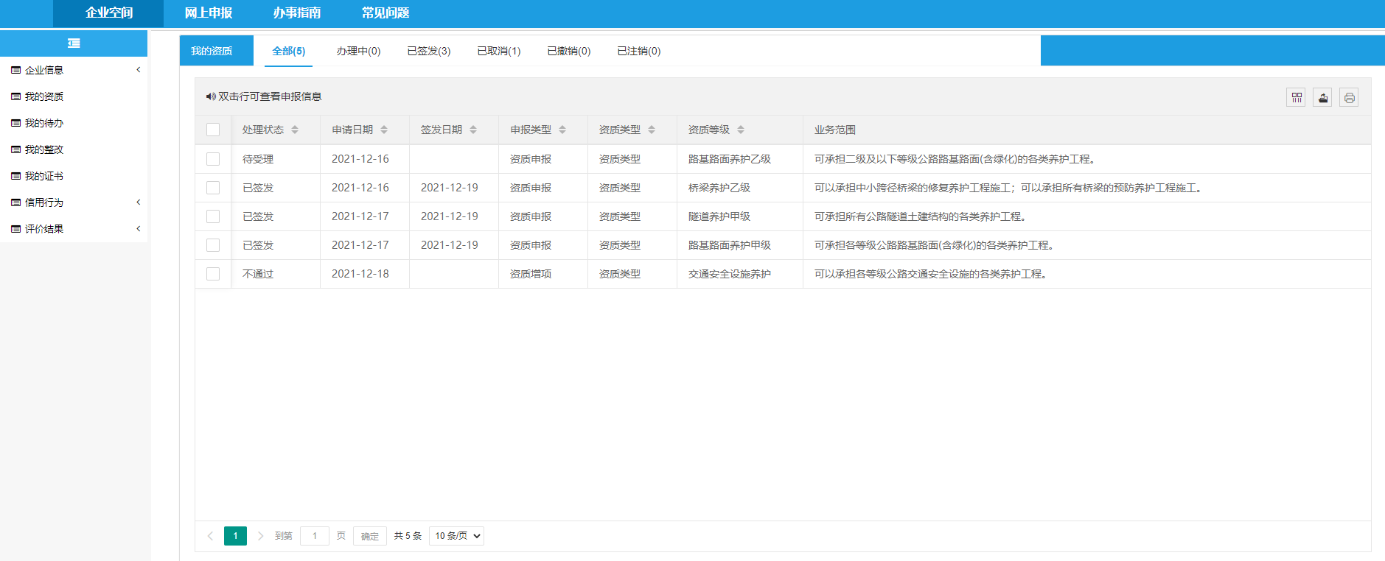
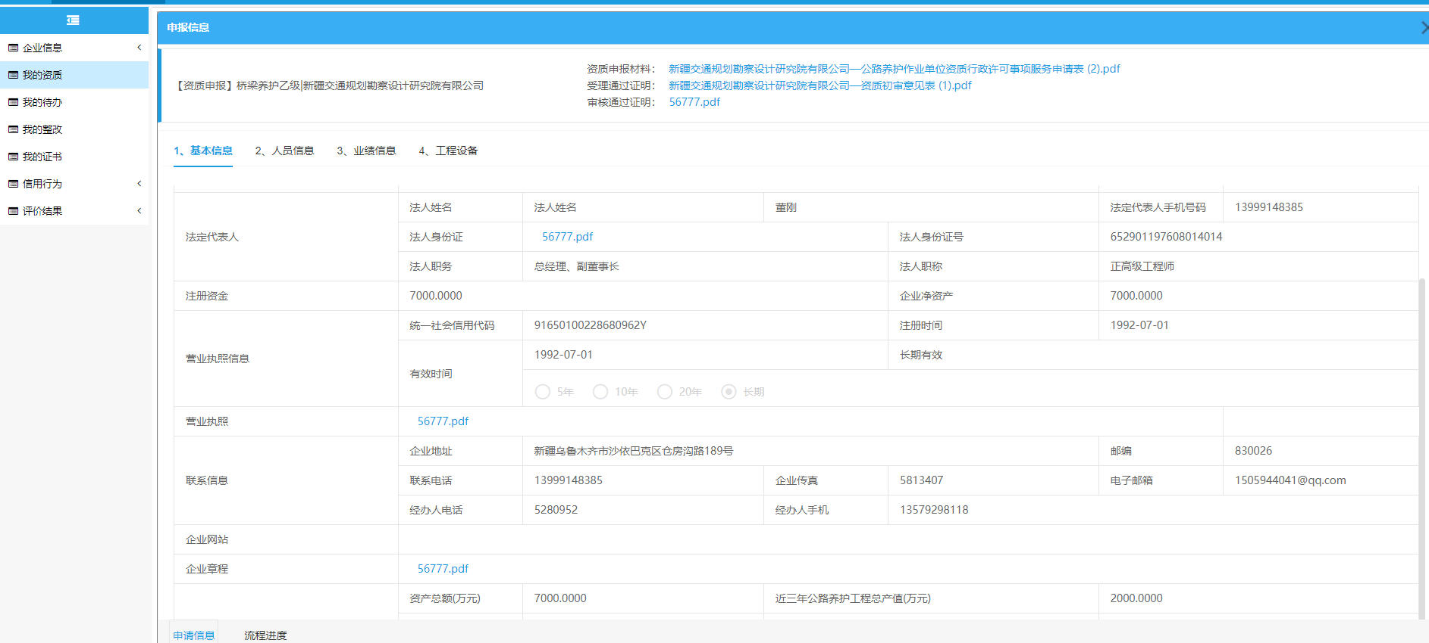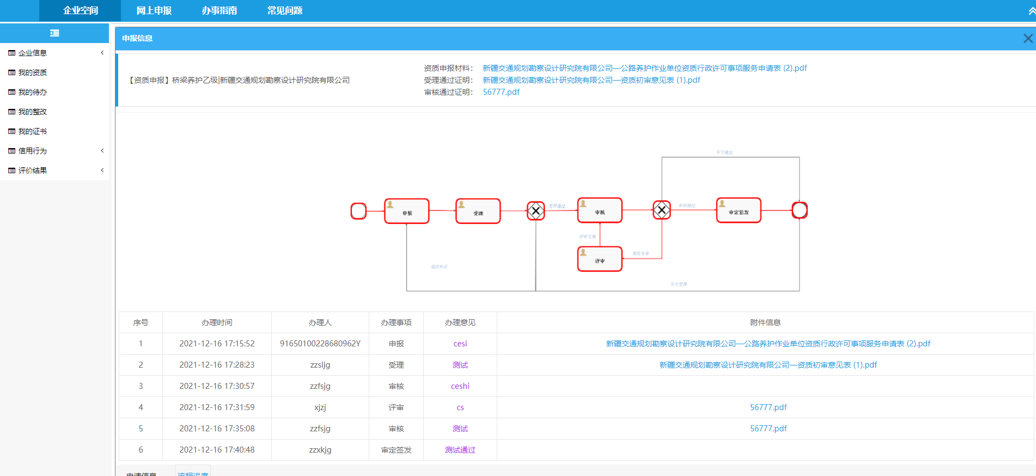

- 我的待办
进入企业空间>企业信息>我的待办，主要待办补正信息。
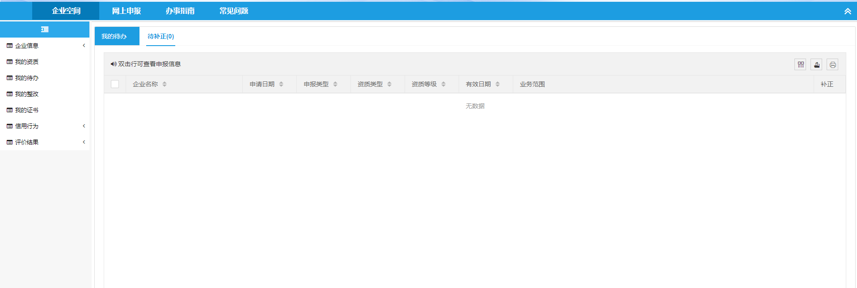

点击“待补正”，填写信息，带*号项为必填项，并上传相关内容的文件资料（PDF），填写完成后点击“保存”按钮，完成待补正信息的录入。
- 我的整改
进入企业空间>企业信息>我的整改，对整改信息进行上传确认。
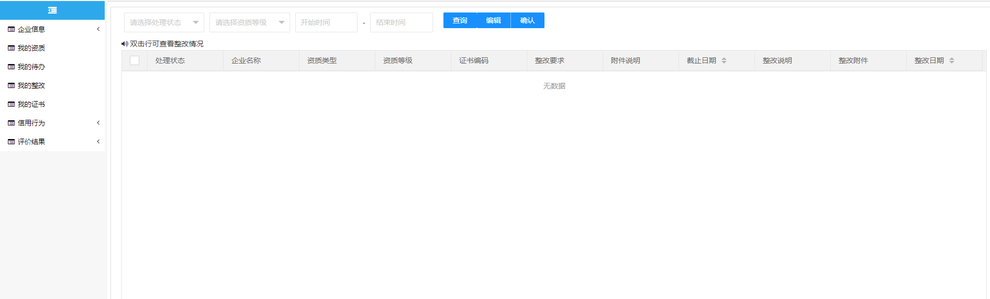

- 我的证书
进入企业空间>企业信息>我的证书，点击“我的换证”“遗失补办”。
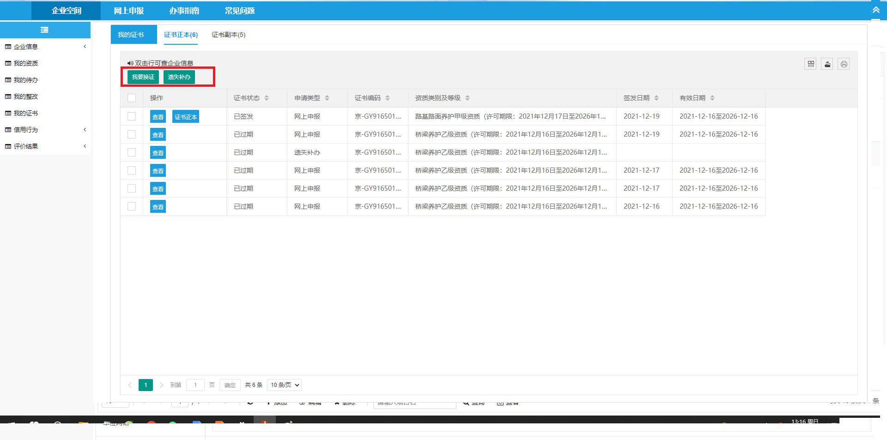

点击“我的换证”，填写信息，带*号项为必填项，并上传相关内容的文件资料（PDF），填写完成后点击“保存”按钮，完成我的换证信息的录入。

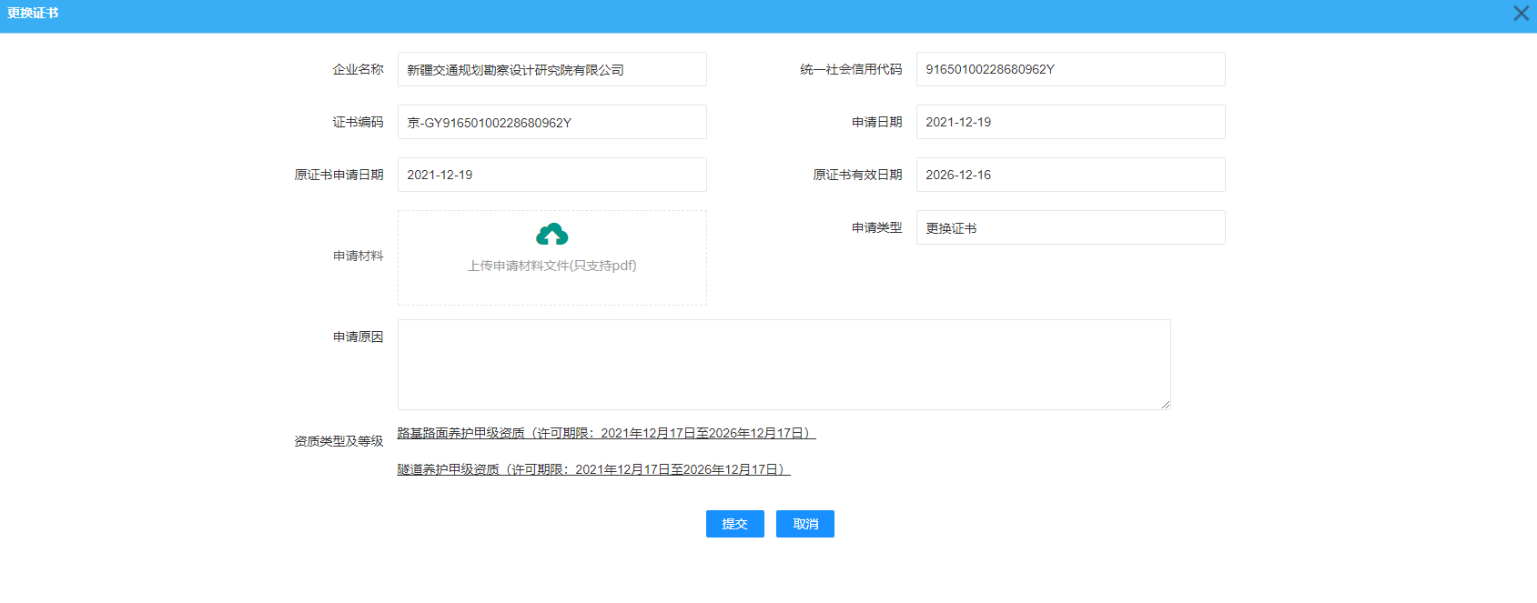
点击“遗失补办”，填写信息，带*号项为必填项，并上传相关内容的文件资料（PDF），填写完成后点击“保存”按钮，完成遗失补办信息的录入。
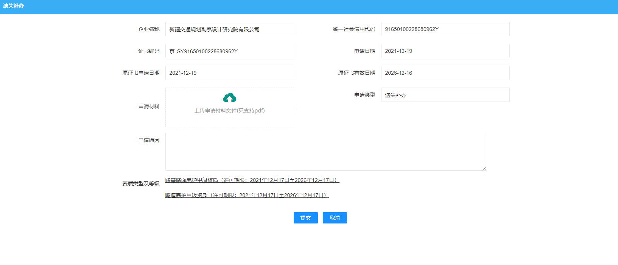

- 企业单位资质管理
- 资质申报管理
- 资质申请
1）企业根据经营生产的需要，选择相应等级公路养护作业单位资质提交申请；
2）资质申请过程中，系统根据不同等级公路养护养护作业单位资质的准入标准，从财务状况、主要人员、主要业绩、设备信息等方面对企业信息进行预审查功能；
3）针对不符合资质申请标准的企业信息，系统提供了提醒功能；
4）企业在企业空间补充基本信息、人员组成、业绩信息、设备信息等信息，重新提交申请；
5）企业信息符合资质准入标准后，系统提供了《公路养护作业单位资质申报表》的下载、上传功能。企业需要下载、打印，填写完成后上传《公路养护作业单位资质申报表》扫描件；
6）企业上传《公路养护作业单位资质申报表》扫描件后，系统提供了资质申请材料预览功能，经企业确认无误后，最终提交资质申请。
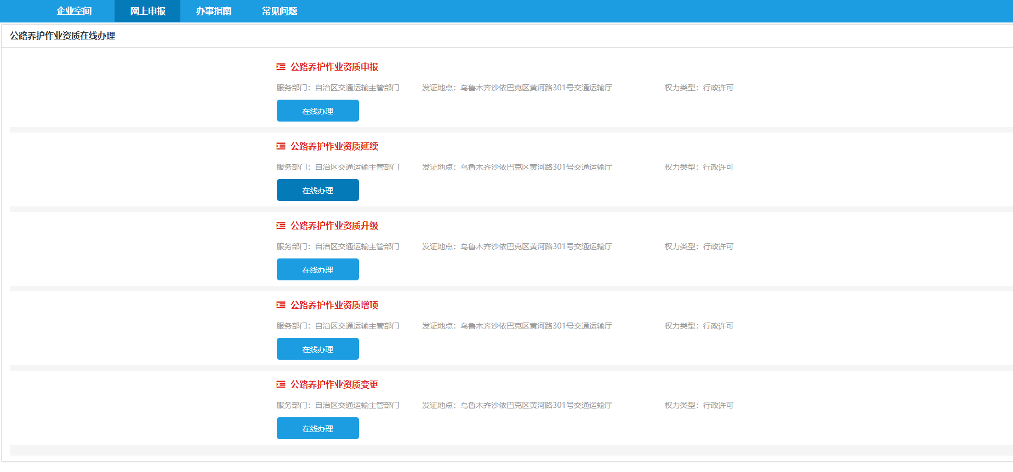
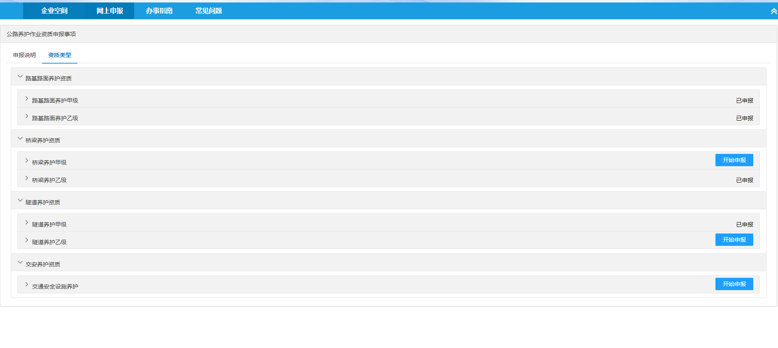
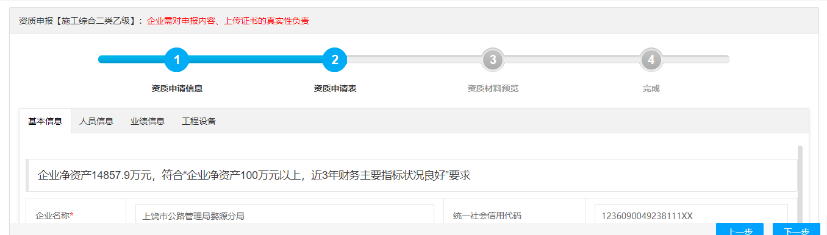

- 资质延续管理
公路养护作业单位资质许可有效期届满，拟继续从事公路养护作业的，应当在资质许可有效期届满3个月之前，向许可机关提交延续申请。
- 资质延续申请
1）企业选择相应等级公路养护作业单位资质提交延续申请；
2）资质延续申请过程中，系统根据不同等级公路养护企业资质的准入标准，从财务状况、主要人员、主要业绩、设备信息等方面对企业信息进行受理初审；
3）针对不符合资质申请标准的企业信息，系统提供了提醒功能；
4）企业在企业空间补充基本信息、人员组成、业绩信息、设备信息等信息，重新提交申请；
5）企业信息符合资质准入标准后，系统提供了企业信息《公路养护作业单位资质申报表》的下载、上传功能。企业需要下载、打印，填写完成后上传《公路养护作业单位资质申报表》扫描件；
6）企业上传《公路养护作业单位资质申报表》扫描件后，系统提供了资质申请材料预览功能，经企业确认无误后，最终提交延续申请。

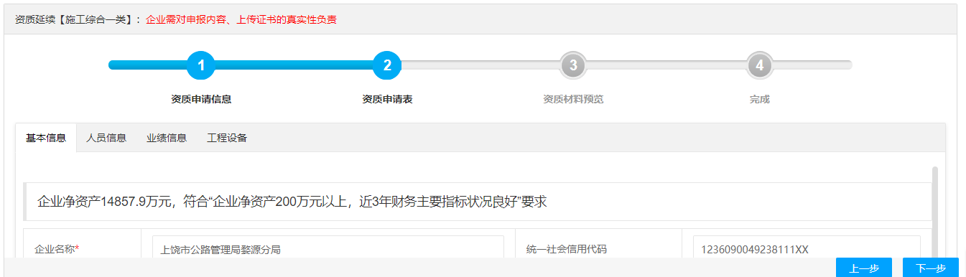

- 资质变更管理
针对企业名称、企业性质、法定代表人等关键信息发生变更后，存在与已颁发的企业资质信息不符情况，系统提供资质变更服务。
1）系统中变更分为简单变更和复杂变更，企业根据变更内容，选择相应的变更事项，并根据系统要求提供资质变更相应资料；
2）系统根据不同等级公路养护企业资质的准入标准，从财务状况、主要人员、主要业绩、设备信息等方面对企业信息进行受理初审；
3）针对不符合资质申请标准的企业信息，系统提供了提醒功能；
4）企业在企业空间补充基本信息、人员组成、业绩信息、设备信息等信息，重新提交申请；
5）企业信息符合资质准入标准后，系统提供了企业信息《公路养护作业单位资质申报表》的下载、上传功能，企业需要下载、打印，填写完成后上传《公路养护作业单位资质申报表》扫描件；
6）企业上传《公路养护作业单位资质申报表》扫描件后，系统提供了资质申请材料预览功能，经企业确认无误后，最终提交资质变更申请。
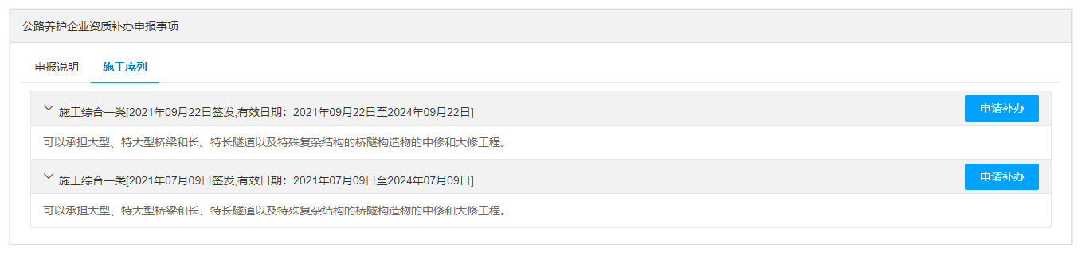

- 资质增项、资质升级
流程与资质申报一致。

